## Hypernet框架

## （Towards Accurate Region Proposal Generation and Joint Object Detection.）[1]

1. **Abstract**

Hypernet整体框架和Faster类似，先通过堆积的卷基层提取特征，再把特征传到Region Proposal Generation网络产生Proposal，接着提供Proposal给Detection Net做进一步地回归和分类。所不同的是，Hypernet选取了多个Feature Map组合成更具有表现力的特征，叫做Hyper Feature。

1. **Analysis**

**Hyper Feature**

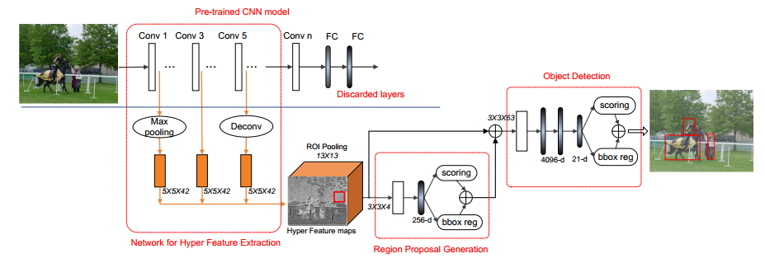

图12 Framework of Hypernet

如上图所示，框架采取了三个特征图，由于经过多次卷积，各个Feature Map的resolution不一样，无法直接把它们concatenate起来，作者的方法是把lower layer做2*2的Max pooling，Middle layer保持不变，Higher layer做Deconvolution，这样最后三类特征图的大小一致，就可以concatenate起来。

相比SSD，这种做法让人感觉是比较好的。SSD也涉及到多resolution Feature Map的处理，它所采取的方法是把特征图flatten成向量再concat，这种方法是很粗糙的，会丧失特征的对应关系，所以SSD最终的训练结果也不好。

**Joint Training**

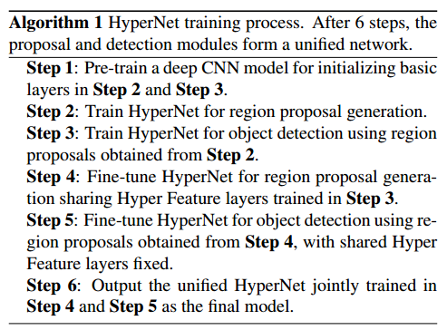

Method to train Hypernet

训练方法和Faster类似。

**Speed Up**

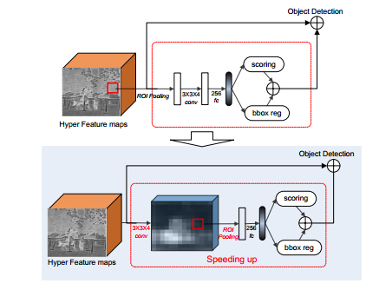

图13 Speed up the network

在测试的时候，由于需要产生大约30K个roi，每个roi都通过后续的3*3*4的卷积层很耗费时间，所以可以将该卷积层提前到ROipooling 之前，这样后面的roi就不需要再做3*3*4的卷积，测试mAP并没有损失太多。

1. **Result**

Table1 Result on Pascal_voc 2007

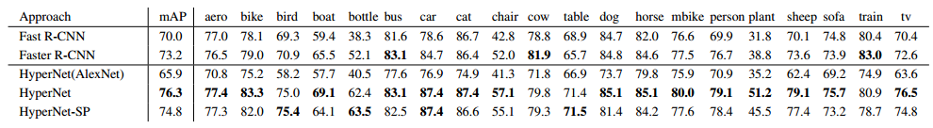

Table2 Result on Pascal_voc 2012

